TAREA
PRIMER GRADO “A”

- COMPLETAR Y PEGAR LAS FICHAS N° 3, 4 y 5 DEL FICHERO “B” (VOCALES I-O-U)
- CONTÁ Y COLOREÁ LA CANTIDAD CORRECTA
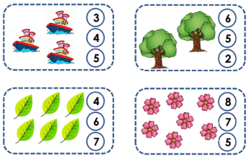
- OBSERVA LAS IMÁGENES Y DIBUJÁ LA CARITA CORRESPONDIENTE.
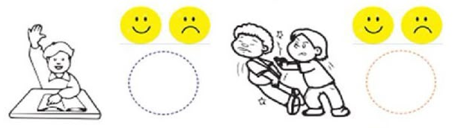

FECHA DE PRESENTACIÓN: 25/03
NOTIF: …………………………………………………..

